Widgets et jouets
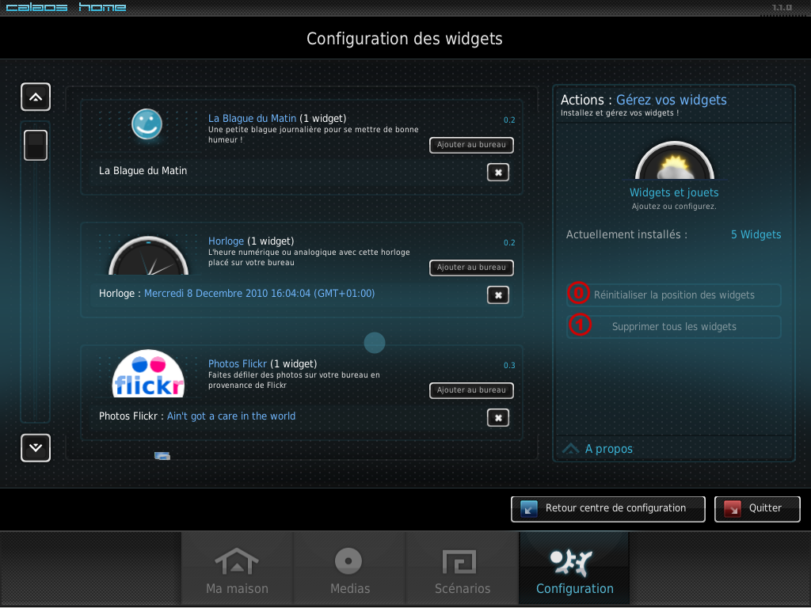
Dans ce menu, tous les widgets sont affichés sous formes d'une liste sur la partie gauche de l'écran. Utiliser la barre de défilement à gauche de l'écran pour avoir accès à tout les widgets. Pour ajoute un widget il suffit de taper sur l'icône et de taper sur la touche pour le retirer du bureau.
Sur la partie droite de l'écran s'affichent les informations principales concernant les widgets notamment le nombre de widgets installés avec possibilité de les supprimer du bureau en utilisant la touche du suppression des widgets  ou de réinitialiser leur position sur le bureau .

